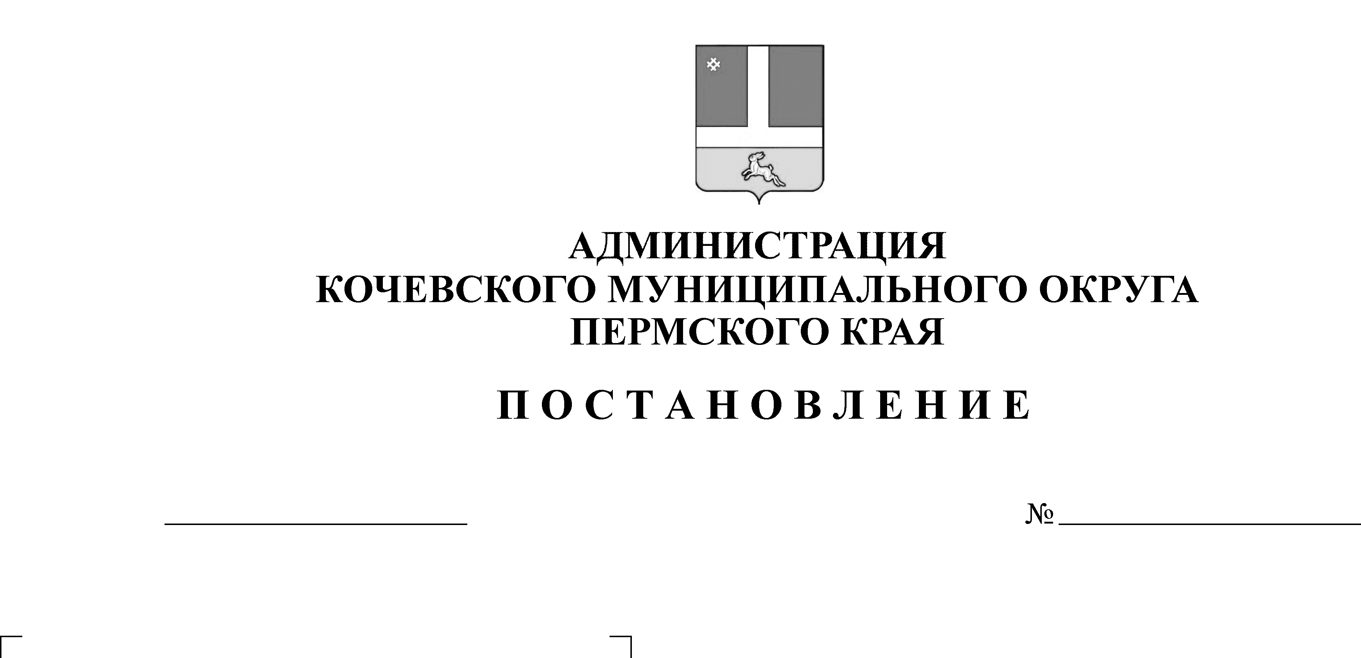
000-293-01-01
00.04.2022

О внесении изменений в

муниципальную программу

«Развитие жилищно-коммунального

хозяйства, благоустройство населенных пунктов и охрана окружающей среды»

В соответствии со статьей 179 Бюджетного кодекса Российской Федерации, Федеральным законом от 06.10.2003 № 131-ФЗ «Об общих принципах организации местного самоуправления в Российской Федерации», статьей 31 Положения о бюджетном процессе в Кочевском муниципальном округе Пермского края, утвержденного решением Думы Кочевского муниципального округа Пермского края от 26.02.2020 № 36, решение Думы Кочевского муниципального округа Пермского края от 31.03.2022 № 10 «О внесении изменений и дополнений в решение Думы Кочевского муниципального округа Пермского края от 27.12.2021 №154 «О бюджете Кочевского муниципального округа Пермского края на 2022 год и на плановый период 2023 и 2024 годов», руководствуясь Уставом Кочевского муниципального округа Пермского края,
ПОСТАНОВЛЯЮ:
1. Утвердить прилагаемые изменения в муниципальную программу «Развитие жилищно-коммунального хозяйства, благоустройство населенных пунктов и охрана окружающей среды» утвержденную постановлением администрации Кочевского муниципального округа от 03.11.2021г. №678-293-01-01 (с изменениями постановление №66-293-01-01 от 28.01.2022г.)
2. Настоящее постановление подлежит официальному опубликованию в газете «Кочевская жизнь», размещению на официальном сайте Кочевского муниципального округа в сети Интернет и применяется к правоотношениям при составлении и исполнении бюджета Кочевского муниципального округа Пермского края, начиная с бюджета на 2022 год и плановый период 2023 и 2024 годов.
3. Контроль за исполнением настоящего постановления возложить на заместителя главы администрации по развитию инфраструктуры и жилищно-коммунальному хозяйству

Глава муниципального округа-

глава администрации Кочевского
муниципального округа Пермского края А.Н. Юркин

УТВЕРЖДЕНА
постановлением администрации
Кочевского муниципального округа
от 00.04.2022 № 000 -293-01-01

ИЗМЕНЕНИЯ
в муниципальную программу
«Развитие жилищно-коммунального хозяйства, благоустройство населенных пунктов и охрана окружающей среды», утвержденную постановлением администрации Кочевского муниципального округа Пермского края от 03.11.2021 г. №678-293-01-01 (в редакции изменением, утвержденным постановлением администрации Кочевского муниципального округа Пермского края №66-293-01-01 от 28.01.2022 г.)

В паспорте муниципальной программы «Развитие жилищно-коммунального хозяйства, благоустройство населенных пунктов и охрана окружающей среды» позицию строки «Объем и источники финансирования программы» изложить в новой редакции следующего содержания:

Объемы и источники финансирования подпрограммы | Источники финансирования | Расходы (тыс. руб.)*
Объемы и источники финансирования подпрограммы | Источники финансирования | 2022 год | 2023 год | 2024 год | Итого
Объемы и источники финансирования подпрограммы | Всего, в том числе: | 22 382,53 | 16 711,31 | 11 748,83 | 50 842,67
Объемы и источники финансирования подпрограммы | бюджет округа | 22187,93 | 16 516,71 | 11 554,23 | 50 258,87
Объемы и источники финансирования подпрограммы | краевой бюджет | 194,6 | 194,6 | 194,6 | 583,8
Объемы и источники финансирования подпрограммы | федеральный бюджет | 0 | 0 | 0 | 0
Объемы и источники финансирования подпрограммы | внебюджетные источники | 0 | 0 | 0 | 0

В приложении 1 к муниципальной программе «Паспорт подпрограммы 1 «Развитие жилищно-коммунального хозяйства» позицию строки «Объем и источники финансирования программы» изложить в следующей редакции

Объемы и источники финансирования подпрограммы | Источники финансирования | Расходы (тыс. руб.)*
Объемы и источники финансирования подпрограммы | Источники финансирования | 2022 год | 2023 год | 2024 год | Итого
Объемы и источники финансирования подпрограммы | Всего, в том числе: | 20 696,09 | 15 518,57 | 10 814,37 | 47 029,03
Объемы и источники финансирования подпрограммы | бюджет округа | 20 501,49 | 15 323,97 | 10 619,77 | 46 445,23
Объемы и источники финансирования подпрограммы | краевой бюджет | 194,6 | 194,6 | 194,6 | 583,8
Объемы и источники финансирования подпрограммы | федеральный бюджет | 0 | 0 | 0 | 0
Объемы и источники финансирования подпрограммы | внебюджетные источники | 0 | 0 | 0 | 0

Приложение 2 к муниципальной программе «Паспорт подпрограммы 2 «Охрана окружающей среды» позицию строки «Объем и источники финансирования подпрограммы» изложить в новой редакции следующего содержания:

Объемы и источники финансирования подпрограммы | Источники финансирования | Расходы (тыс. руб.)*
Объемы и источники финансирования подпрограммы | Источники финансирования | 2022 год | 2023 год | 2024 год | Итого
Объемы и источники финансирования подпрограммы | Всего, в том числе: | 1 686,44 | 1 192,74 | 934,46 | 3 813,64
Объемы и источники финансирования подпрограммы | бюджет округа | 1 686,44 | 1 192,74 | 934,46 | 3813,64
Объемы и источники финансирования подпрограммы | краевой бюджет | 0,00 | 0,00 | 0,00 | 0,00
Объемы и источники финансирования подпрограммы | федеральный бюджет | 0,00 | 0,00 | 0,00 | 0,00
Объемы и источники финансирования подпрограммы | внебюджетные источники | 0,00 | 0,00 | 0,00 | 0,00

Приложение 4 к муниципальной программе «Финансовое обеспечение реализации муниципальной программы «Развитие жилищно-коммунального хозяйства, благоустройство населенных пунктов и охрана окружающей среды» за счет средств бюджета Кочевского муниципального округа» изложить в новой редакции следующего содержания:

Наименование муниципальной программы, подпрограммы, основного мероприятия, мероприятия | Ответственный исполнитель, соисполнители, участники (ГРБС) | Расходы <1>, тыс. руб.
 | Ответственный исполнитель, соисполнители, участники (ГРБС) | 2022 год | 2023 год | 2024 год
1 | 2 | 3 | 4 | 5
Муниципальная программа «Развитие жилищно-коммунального хозяйства, благоустройство населенных пунктов и охрана окружающей среды» | Всего | 22 187,93 | 16 516,71 | 11 554,23
 | Администрация Кочевского муниципального округа для (МБУ «Кочевское ЖКХ») | 22 187,93 | 16 516,71 | 11 554,23
Подпрограмма 1 «Развитие жилищно-коммунального хозяйства» | Всего | 20 501,49 | 15 323,97 | 10 619,77
Подпрограмма 1 «Развитие жилищно-коммунального хозяйства» | Администрация Кочевского муниципального округа для (МБУ «Кочевское ЖКХ») | 20 501,49 | 15 323,97 | 10 619,77
Основное мероприятие 1.1.Развитие жилищного хозяйства | Администрация Кочевского муниципального округа для (МБУ «Кочевское ЖКХ») | 1 209,29 | 1 209,29 | 1 209,29
Мероприятие 1.1.1.Ремонт муниципального жилищного фонда | Администрация Кочевского муниципального округа для (МБУ «Кочевское ЖКХ») | 1 000,0 | 1 000,0 | 1 000,0
Мероприятие 1.1.2. Снос муниципального жилищного фонда ( признанных аварийным, а также жилья по переселению из труднодоступных и малочисленных населенных пунктов) | Администрация Кочевского муниципального округа для (МБУ «Кочевское ЖКХ») | 209,29 | 209,29 | 209,29
Основное мероприятие 1.2. Развитие коммунального хозяйства | Администрация Кочевского муниципального округа для (МБУ «Кочевское ЖКХ») | 2 402,87 | 1 831,87 | 1 163,55
Мероприятие 1.2.1. Финансовое обеспечение выполнения муниципального задания на содержание и ремонт объектов водоснабжения, проведение лицензирования | Администрация Кочевского муниципального округа для (МБУ «Кочевское ЖКХ») | 1 882,84 | 1 428,94 | 907,62
Мероприятие 1.2.2. Финансовое обеспечение выполнения муниципального задания на содержание и ремонт объекта водоотведения проведение лабораторных исследований | Администрация Кочевского муниципального округа для (МБУ «Кочевское ЖКХ») | 520,03 | 402,93 | 255,93
Основное мероприятие 1.3. Улучшение благоустройства населенных пунктов | Администрация Кочевского муниципального округа для (МБУ «Кочевское ЖКХ») | 16 889,33 | 12 282,81 | 8 246,93
Мероприятие 1.3.1. Финансовое обеспечение выполнения муниципального задания на содержание и ремонт и монтаж уличного освещения, монтаж сетей уличного освещения | Администрация Кочевского муниципального округа для (МБУ «Кочевское ЖКХ») | 10 963,51 | 7950,72 | 5 269,32
Мероприятие 1.3.2. Содержание и ремонт пешеходных коммуникаций (тротуаров) | Администрация Кочевского муниципального округа для (МБУ «Кочевское ЖКХ») | 619,44 | 619,44 | 619,44
Мероприятие 1.3.3. Финансовое обеспечение выполнения муниципального задания на содержание мест захоронений | Администрация Кочевского муниципального округа для (МБУ «Кочевское ЖКХ») | 4 382,39 | 3 019,12 | 1 917,66
Мероприятие 1.3.4. Финансовое обеспечение выполнения муниципального задания на организацию благоустройства и озеленения (содержание спортивных и детских площадок, содержание и ремонт памятников, озеленение) | Администрация Кочевского муниципального округа для (МБУ «Кочевское ЖКХ») | 923,99 | 693,53 | 440,51
Мероприятие 1.3.5. Организация мероприятий при осуществлении деятельности по обращению с животными без владельцев | Администрация Кочевского муниципального округа | 0,00 | 0,00 | 0,00
Подпрограмма 2 «Охрана окружающей среды» | Всего | 1 686,44 | 1 192,74 | 934,46
Подпрограмма 2 «Охрана окружающей среды» | Администрация Кочевского муниципального округа для (МБУ «Кочевское ЖКХ») | 1 686,44 | 1 192,74 | 934,46
Основное мероприятие 2.1. Улучшение экологической обстановки в муниципальном округе | Администрация Кочевского муниципального округа для (МБУ «Кочевское ЖКХ») | 1 201,64 | 707,94 | 449,66
Мероприятие 2.1.1. Снижение негативного воздействия на почвы, восстановлению нарушенных земель, ликвидации несанкционированных свалок в пределах населенных пунктов | Администрация Кочевского муниципального округа для (МБУ «Кочевское ЖКХ») | 238,33 | 0,00 | 0,00
Мероприятие 2.1.2. Финансовое обеспечение выполнения муниципального задания на содержание площадок ТКО | Администрация Кочевского муниципального округа для (МБУ «Кочевское ЖКХ») | 963,31 | 707,94 | 449,66
Основное мероприятие 2.2. Приобретение контейнеров | Администрация Кочевского муниципального округа для (МБУ «Кочевское ЖКХ») | 484,80 | 484,80 | 484,80
Мероприятие 2.1.7.Приобретение контейнеров для сбора (складирования) твердых коммунальных отходов на контейнерных площадках, расположенных на территории Пермского края | Администрация Кочевского муниципального округа для (МБУ «Кочевское ЖКХ») | 484,80 | 484,80 | 484,80

